**НАЦИОНАЛЬНЫЙ ИССЛЕДОВАТЕЛЬСКИЙ УНИВЕРСИТЕТ**





Институт Гидроэнергетики и Возобновляемых источников энергии

КУРСОВОЙ ПРОЕКТ

«Управление режимами работы ГЭС»

|  |  |
| --- | --- |
| Выполнил: | Жангуразов А.Р. |
| Группа: | ИГ-01м-22 |
| Вариант: | 4 |
| Проверил: | Васьков А.Г. |

**Москва, 2022 г**

**1. Для заданного значения напора построить рабочие характеристики ГА №7,8,9,10 Воткинской ГЭС по результатам натурных испытаний 2013 года.**

**2. Для заданного значения напора построить характеристики потерь мощности ГА №7,8,9,10 Воткинской ГЭС по результатам натурных испытаний 2013 года**

Для каждого гидроагрегата приведём эксплуатационную характеристику с определённым напором (в нашем случае ) , на характеристике отмечены точки пересечения линии напора с линиями КПД, с которых опускается перпендикуляр на ось абсцисс, таким образом мы находим мощность гидроагрегата. Затем найдём во всех случаях расчётные величины и построим необходимые графики.

Приведём формулы для вычисления расчётных величин:

Поясним значение используемых символов:

H – напор, м

N – мощность гидроагрегата, МВт

– КПД гидроагрегата, %

Так как у нас в работе значение напора определено условием задания, формулу для расчёта можно упростить:

Далее рассмотрим каждый агрегат отдельно.

ГА№7:

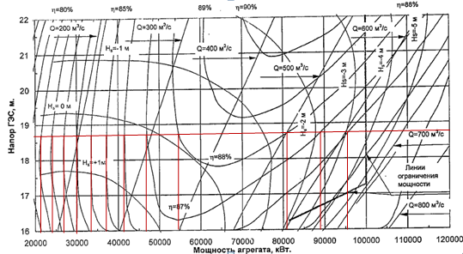

Рис.1. Эксплуатационная характеристика ГА№7.

Таблица.1. Расчётные параметры к пункту 1 и 2 для ГА№7.

|  |  |  |  |
| --- | --- | --- | --- |
| КПД,% | N,МВт | dN,МВТ | Qa,м^3/c |
| 80 | 21,2 | 5,3 | 115,56 |
| 81 | 24,3 | 5,7 | 132,46 |
| 82 | 26,2 | 5,75 | 142,82 |
| 83 | 30 | 6,14 | 163,53 |
| 84 | 33,9 | 6,46 | 184,79 |
| 85 | 37,2 | 6,56 | 202,78 |
| 86 | 41,1 | 6,69 | 224,04 |
| 87 | 46,4 | 6,93 | 252,93 |
| 88 | 55 | 7,5 | 299,81 |
| 88 | 81,2 | 11,07 | 442,63 |
| 87 | 89,4 | 13,36 | 487,33 |
| 86,8 | 95,3 | 14,49 | 519,50 |

По этим данным построим необходимые графики:

Рис.2. Рабочая характеристика ГА№7.

Рис.3. Характеристика потерь мощности ГА№7

ГА№8:

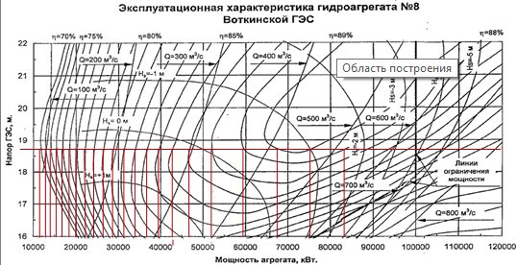

Рис.4. Эксплуатационная характеристика ГА№8

Таблица.2. Расчётные параметры к пункту 1 и 2 для ГА№8.

|  |  |  |  |
| --- | --- | --- | --- |
| КПД,% | N,МВт | dN,МВТ | Qa,м^3/c |
| 70 | 12,1 | 5,19 | 65,96 |
| 71 | 13,2 | 5,39 | 71,96 |
| 72 | 14,4 | 5,60 | 78,50 |
| 73 | 15,2 | 5,62 | 82,86 |
| 74 | 17 | 5,97 | 92,67 |
| 75 | 18,6 | 6,20 | 101,39 |
| 76 | 20,5 | 6,47 | 111,75 |
| 77 | 22,2 | 6,63 | 121,02 |
| 78 | 24,8 | 6,99 | 135,19 |
| 79 | 26,9 | 7,15 | 146,64 |
| 80 | 29 | 7,25 | 158,08 |
| 81 | 31,9 | 7,48 | 173,89 |
| 82 | 34,2 | 7,51 | 186,43 |
| 83 | 37,2 | 7,62 | 202,78 |
| 84 | 39,9 | 7,60 | 217,50 |
| 85 | 43 | 7,59 | 234,40 |
| 86 | 46,2 | 7,52 | 251,84 |
| 87 | 52 | 7,77 | 283,46 |
| 88 | 59,8 | 8,15 | 325,98 |
| 89 | 68,1 | 8,42 | 371,22 |
| 89 | 75,4 | 9,32 | 411,02 |
| 87,8 | 84 | 11,67 | 457,90 |

.

Рис.5. Рабочая характеристика ГА№8.

Рис.6. Характеристика потерь мощности ГА№8

ГА№9:

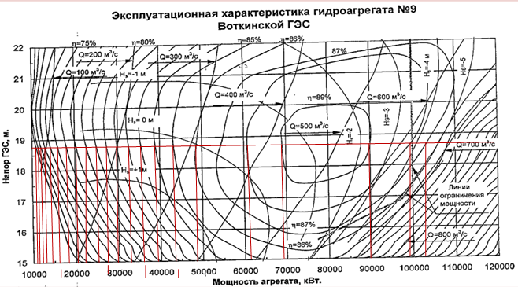

Рис.7. Эксплуатационная характеристика ГА№9

Таблица.3. Расчётные параметры к пункту 1 и 2 для ГА№9.

|  |  |  |  |
| --- | --- | --- | --- |
| КПД,% | N,МВт | dN,МВТ | Qa,м^3/c |
| 70 | 11,1 | 4,76 | 60,51 |
| 71 | 11,6 | 4,74 | 63,23 |
| 72 | 12,2 | 4,74 | 66,50 |
| 73 | 12,8 | 4,73 | 69,77 |
| 74 | 14,7 | 5,16 | 80,13 |
| 75 | 16 | 5,33 | 87,22 |
| 76 | 17,9 | 5,65 | 97,58 |
| 77 | 20,5 | 6,12 | 111,75 |
| 78 | 22,1 | 6,23 | 120,47 |
| 79 | 25,2 | 6,70 | 137,37 |
| 80 | 27,5 | 6,88 | 149,91 |
| 81 | 29,9 | 7,01 | 162,99 |
| 82 | 33,2 | 7,29 | 180,98 |
| 83 | 36 | 7,37 | 196,24 |
| 84 | 38,8 | 7,39 | 211,51 |
| 85 | 43,5 | 7,68 | 237,13 |
| 86 | 48,8 | 7,94 | 266,02 |
| 87 | 54,1 | 8,08 | 294,91 |
| 88 | 61,5 | 8,39 | 335,25 |
| 89 | 69,1 | 8,54 | 376,68 |
| 89 | 89,9 | 11,11 | 490,06 |

Продолжение Таблицы 2.

|  |  |  |  |
| --- | --- | --- | --- |
| 88 | 99 | 13,50 | 539,67 |
| 87 | 102,5 | 15,32 | 558,74 |
| 86 | 105,5 | 17,17 | 575,10 |

Рис.8. Рабочая характеристика ГА№9.

Рис.9. Характеристика потерь мощности ГА№9

ГА№10:

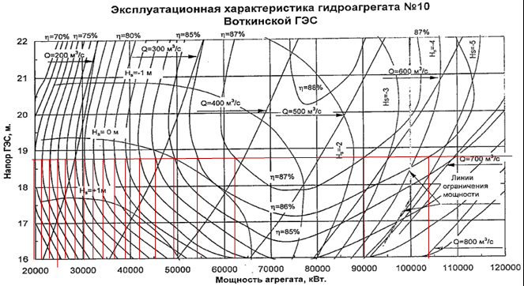

Рис.10. Эксплуатационная характеристика ГА№10

Таблица.4. Расчётные параметры к пункту 1 и 2 для ГА№10.

|  |  |  |  |
| --- | --- | --- | --- |
| КПД,% | N,МВт | dN,МВТ | Qa,м^3/c |
| 72 | 20 | 7,78 | 109,02 |
| 73 | 21,8 | 8,06 | 118,84 |
| 74 | 23,1 | 8,12 | 125,92 |
| 75 | 24,3 | 8,10 | 132,46 |
| 76 | 26,2 | 8,27 | 142,82 |
| 77 | 28,1 | 8,39 | 153,18 |
| 78 | 30,4 | 8,57 | 165,72 |
| 79 | 32,5 | 8,64 | 177,16 |
| 80 | 34,6 | 8,65 | 188,61 |
| 81 | 37,2 | 8,73 | 202,78 |
| 82 | 39,3 | 8,63 | 214,23 |
| 83 | 42,2 | 8,64 | 230,04 |
| 84 | 45,5 | 8,67 | 248,03 |
| 85 | 49,5 | 8,74 | 269,83 |
| 86 | 54,5 | 8,87 | 297,09 |
| 87 | 62,3 | 9,31 | 339,61 |
| 87 | 90 | 13,45 | 490,60 |
| 86 | 104,2 | 16,96 | 568,01 |

Рис.11. Рабочая характеристика ГА№10.

Рис.12. Характеристика потерь мощности ГА№10

**3. Для заданного значения напора построить рабочую характеристику и характеристику мощности ГА Воткинской ГЭС по заводским характеристикам.**

В пункте 3 , в первую очередь, надо определить, исходя из точек пересечения линии напора и линий КПД, мощность турбины, а затем получить рабочую характеристику ГА.

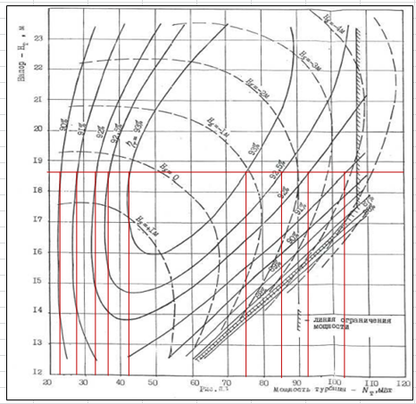

Рис.13. Заводская эксплуатационная характеристика ГТ

Таблица 5. Расчётные параметры к пункту 3 для ГТ

|  |  |  |  |
| --- | --- | --- | --- |
| КПД,% | N,МВт | dN,МВт | Qa,м^3/c |
| 90 | 22,1 | 2,46 | 120,47 |
| 91 | 28,3 | 2,80 | 154,27 |
| 92 | 33,4 | 2,90 | 182,07 |
| 92,5 | 36,8 | 2,98 | 200,60 |
| 93 | 42,5 | 3,20 | 231,67 |
| 93 | 75 | 5,65 | 408,84 |
| 92,5 | 85 | 6,89 | 463,35 |
| 92 | 92,5 | 8,04 | 504,23 |
| 91 | 103,5 | 10,24 | 564,20 |

Рис.14. Рабочая характеристика ГТ

Рис.15. Характеристика потерь мощности ГТ

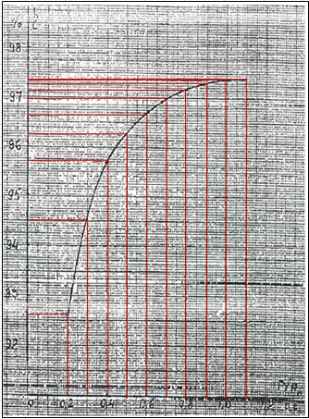

Рис.16.Зависимость КПД гидрогенератора Воткинской ГЭС от нагрузки

Таблица 6. Расчётные параметры к пункту 3 для ГА

|  |  |  |  |  |
| --- | --- | --- | --- | --- |
| Nг,МВт | КПДг,% | Nт,МВт | КПДт,% | КПДа,% |
| 20 | 92,7 | 21,57497 | 89,6 | 83,06 |
| 30 | 94,5 | 31,74603 | 91,25 | 86,23 |
| 40 | 95,8 | 41,75365 | 92,8 | 88,90 |
| 50 | 96,3 | 51,92108 | 93 | 89,56 |
| 60 | 96,7 | 62,04757 | 93 | 89,93 |
| 70 | 96,95 | 72,20217 | 93 | 90,16 |
| 80 | 97,1 | 82,38929 | 92,6 | 89,91 |
| 90 | 97,2 | 92,59259 | 92 | 89,42 |
| 100 | 97,35 | 102,7221 | 91,1 | 88,69 |
| 110 | 97,4 | 112,9363 | 90,6 | 88,24 |

Рис.17. Рабочая характеристика ГА

**4. Для заданного значения напора построить рабочие характеристики ГА №7,8,9,10 Воткинской ГЭС по результатам натурных испытаний 1996 года.**

**5. Для заданного значения напора построить характеристики потерь мощности ГА №7,8,9,10 Воткинской ГЭС по результатам натурных испытаний 1996 года.**

Пункт 4 и 5 решается по аналогии с пунктами 1 и 2 соответственно, но метод вычисления отличается, тут значения вычисляется путём интерполяции.

Далее рассмотрим каждый агрегат отдельно.

ГА№7:

Таблица 7.. Расчётные параметры к пункту 4,5 для ГА№7

|  |  |  |  |
| --- | --- | --- | --- |
| КПД,% | N,МВт | dN,МВт | Qa,м^3/c |
| 80 | 21,58 | 5,40 | 117,64 |
| 81 | 24,05 | 5,64 | 131,10 |
| 82 | 26,98 | 5,92 | 147,07 |
| 83 | 30,23 | 6,19 | 164,79 |
| 84 | 33,49 | 6,38 | 182,56 |
| 85 | 37,21 | 6,57 | 202,84 |
| 86 | 41,4 | 6,74 | 225,68 |
| 87 | 47,18 | 7,05 | 257,19 |
| 88 | 55,81 | 7,61 | 304,23 |
| 88,6 | 66,93 | 8,61 | 364,85 |

Продолжение таблицы 7.

|  |  |  |  |
| --- | --- | --- | --- |
| 88 | 80,84 | 11,02 | 440,67 |
| 87 | 88,7 | 13,25 | 483,52 |
| 86 | 95,91 | 15,61 | 522,82 |

Рис.18. Рабочая характеристика ГА№7.

Рис.19. Характеристика потерь мощности ГА№7

ГА№8:

Таблица 8. Расчётные параметры к пункту 4,5 для ГА№8

|  |  |  |  |
| --- | --- | --- | --- |
| КПД,% | N,МВт | dN,МВт | Qa,м^3/c |
| 70 | 11,95 | 5,12 | 65,14 |
| 71 | 12,95 | 5,29 | 70,59 |
| 72 | 14,3 | 5,56 | 77,95 |
| 73 | 15,45 | 5,71 | 84,22 |
| 74 | 17,15 | 6,03 | 93,49 |
| 75 | 18,65 | 6,22 | 101,66 |
| 76 | 20,15 | 6,36 | 109,84 |
| 77 | 22 | 6,57 | 119,93 |
| 78 | 24,35 | 6,87 | 132,74 |
| 79 | 26,35 | 7,00 | 143,64 |
| 80 | 28,7 | 7,18 | 156,45 |
| 81 | 30,85 | 7,24 | 168,17 |
| 82 | 33,55 | 7,36 | 182,89 |
| 83 | 36,55 | 7,49 | 199,24 |
| 84 | 39,7 | 7,56 | 216,41 |
| 85 | 42,7 | 7,54 | 232,76 |
| 86 | 47,15 | 7,68 | 257,02 |
| 87 | 52,4 | 7,83 | 285,64 |
| 87,85 | 59,55 | 8,24 | 324,62 |
| 89 | 67,75 | 8,37 | 369,32 |
| 89 | 80,75 | 9,98 | 440,18 |
| 88 | 87,85 | 11,98 | 478,88 |
| 87 | 92,55 | 13,83 | 504,51 |
| 86 | 96,55 | 15,72 | 526,31 |

Рис.20. Рабочая характеристика ГА№8.

Рис.21. Характеристика потерь мощности ГА№8.

ГА№9:

Таблица 9. Расчётные параметры к пункту 4,5 для ГА№9

|  |  |  |  |
| --- | --- | --- | --- |
| КПД,% | N,МВт | dN,МВт | Qa,м^3/c |
| 70 | 11,1 | 4,76 | 60,51 |
| 71 | 11,75 | 4,80 | 64,05 |
| 72 | 12,4 | 4,82 | 67,59 |
| 73 | 13,4 | 4,96 | 73,05 |
| 74 | 14,75 | 5,18 | 80,40 |
| 75 | 16,25 | 5,42 | 88,58 |
| 76 | 18,1 | 5,72 | 98,67 |
| 77,03 | 20,6 | 6,14 | 112,29 |
| 78 | 22,6 | 6,37 | 123,20 |
| 79 | 25 | 6,65 | 136,28 |
| 80 | 27,35 | 6,84 | 149,09 |
| 81 | 29,8 | 6,99 | 162,44 |
| 82 | 32,45 | 7,12 | 176,89 |
| 83 | 35,45 | 7,26 | 193,24 |
| 84 | 38,8 | 7,39 | 211,51 |
| 85 | 43,3 | 7,64 | 236,04 |
| 86 | 48,35 | 7,87 | 263,56 |
| 87 | 54,05 | 8,08 | 294,64 |
| 88 | 60,15 | 8,20 | 327,89 |
| 89 | 68,65 | 8,48 | 374,22 |
| 89,17 | 79,4 | 9,64 | 432,82 |
| 89 | 89,25 | 11,03 | 486,52 |

Рис.22. Рабочая характеристика ГА№9

Рис.23. Характеристика потерь мощности ГА№9

. ГА№10:

Таблица 10. Расчётные параметры к пункту 4,5 для ГА№10

|  |  |  |  |
| --- | --- | --- | --- |
| КПД,% | N,МВт | dN,МВт | Qa,м^3/c |
| 72 | 20 | 7,78 | 109,02 |
| 73 | 21,54 | 7,97 | 117,42 |
| 74 | 23,4 | 8,22 | 127,56 |
| 75 | 24,93 | 8,31 | 135,90 |
| 76 | 26,79 | 8,46 | 146,04 |
| 77 | 28,65 | 8,56 | 156,18 |
| 78 | 30,51 | 8,61 | 166,32 |
| 79 | 32,51 | 8,64 | 177,22 |
| 80 | 34,84 | 8,71 | 189,92 |
| 81 | 37,16 | 8,72 | 202,57 |
| 82 | 39,63 | 8,70 | 216,03 |
| 83 | 42,56 | 8,72 | 232,00 |
| 84 | 45,63 | 8,69 | 248,74 |
| 85 | 49,95 | 8,81 | 272,29 |
| 86 | 55,02 | 8,96 | 299,92 |
| 87 | 63,72 | 9,52 | 347,35 |
| 87,38 | 72,74 | 10,51 | 396,52 |
| 87 | 81,75 | 12,22 | 445,63 |
| 88,2 | 23,37 | 3,13 | 127,39 |
| 89,2 | 28,3 | 3,43 | 154,27 |
| 90,2 | 33,37 | 3,63 | 181,91 |
| 90,7 | 37,42 | 3,84 | 203,98 |
| 91,2 | 43,21 | 4,17 | 235,54 |
| 91,3 | 59,18 | 5,64 | 322,60 |
| 91,2 | 75,88 | 7,32 | 413,63 |
| 90,7 | 85,61 | 8,78 | 466,67 |
| 90,2 | 92,9 | 10,09 | 506,41 |
| 89,2 | 103,79 | 12,57 | 565,78 |

Рис.24. Рабочая характеристика ГА№10

Рис.25. Характеристика потерь мощности ГА№10